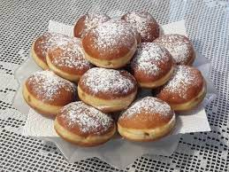

Čas neizmerno beži in kmalu bo pust.
Vabimo vas, da se nam pridružite na delavnici PEKA KROFOV. Delavnica bo potekala v sredo,
26.11.2025, ob 9. uri v pisarni društva.
Vljudno vabljeni!

Zdenko Vrenko

Dragica Mirnik, predsednica

Krofi (po moje)

1 kg moke (pol ostre in pol gladke,
3 rumenjaki
1 celo jajce
2 veliki žlici kristalnega sladkorja
0,5 dcl ruma
1,5 dcl sončničnega olja
8 dag kvasa (dve kocki)
1 zavojček vaniljevega vabilo krofi 2025sladkorja
1zavojček pecilnega praška
6 dcl mleka
1 majhna žlička soli

